10 septembrie 2020

RAPORT ZILNIC

Calificativ:  NEUTRU | Legile puterii | RealitateaPlus-22:00
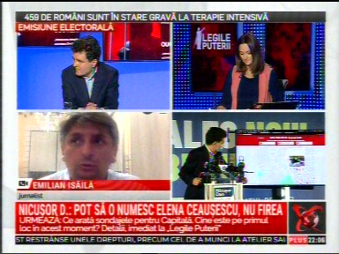 | În cadrul emisiunii „Legile puterii” de pe postul RealitateaPlus, s-au discutat următoarele subiecte:  - Nicuşor Dan, candidat la Primăria Capitalei, spune că nu s-a rezolvat problema apei calde în Bucureşti din cauza incompetenţei administraţiei, care a vrut să pună în practică tot felul de scenarii fanteziste, ca de exemplu preluarea Elcen de către RADET, în condiţiile în care RADET datora Elcen circa 1 miliard de euro. Acesta mai spune că pentru a rezolva problema apei calde pot fi accesaţi bani europeni.

Calificativ:  NEUTRU | Continuă protestele | NaţionalTV-19:40  0min 47s  RadioRomânia-13:11  1min 22s
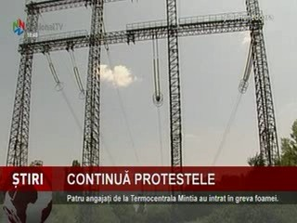 | Muncitorii de la Termocentrala Mintia protestează de 4 zile, chiar dacă administraţia Complexului Energetic Hunedoara i-a ameninţat că acţiunea lor este ilegală. Celor 3 muncitori care au intrat aseară în greva foamei li s-a mai alăturat astăzi unul. Protestatarii sunt nemulţumiţi că sunt ignoraţi de către autorităţi şi că nu au siguranţa locului de muncă şi sunt hotărâţi să nu cedeze până nu le vor fi rezolvate nemulţumirile.

Calificativ:  NEUTRU | Decisiv | Antena3-18:00
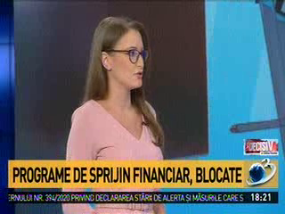 | În cadrul emisiunii s-au discutat următoarele subiecte:  - Gina Vacariu, jurnalist Antena 3, spune că unul dintre programele importante blocate de Guvern este programul Casa Verde. Aceasta spune că oamenii s-au înscris încă de anul trecut pentru a primi până la 20.000 de lei pentru un sistem de panouri fotovoltaice pentru a-şi produce singuri energia, dar până acum nu s-a dat niciun ban şi nu a fost montat niciun panou.

Calificativ:  NEUTRU | 100%  Bună, România!  Punctul de întâlnire | RealitateaPlus-19:00  B1TV-19:00  Antena3-19:00
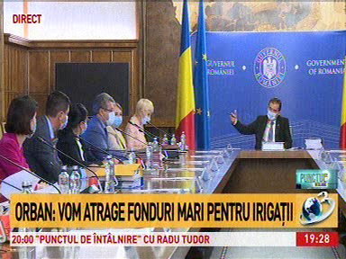 | În cadrul emisiunii s-au discutat următoarele subiecte:  - În cadrul emisiunii este difuzat un fragment din Şedinţa de Guvern, iar în cadrul acesteia, premierul Ludovic Orban spune că România va putea accesa fonduri uriaşe pentru irigaţii, iar proiectele vor trebui să fie bine pregătite deoarece e nevoie de documentaţii tehnico-economice, de utilizarea soluţiilor moderne, inclusiv pentru asigurarea energiei electrice pentru funcţionarea staţiilor de pompare.

